**Harjoitus 3 Apache Kafkan käyttöönotto**

Big Data -ympäristöt

Tapani Alastalo

M1475

**Sisältö**

1 Mihin porttiin Zookeeper käynnistetään oletuksena? Muuta tämän portin arvoksi 3000. 2

2 Mikä on maxClientCnxns-parametrin arvo ja miksi? 2

3 Huomaatko Zookeeper-palvelun ikkunassa muutoksia? Edellinen viesti Zookeeperin ikkunassa oli INFO binding to port 0.0.0.0/0.0.0.0:3000. Listaa ja kuvaa mitä neljä seuraavaa tämän viestin jälkeen listattua viestiä tarkoittavat. 3

4 Mitä tietoa käsittelijän ikkunaan tulostuu topic-tiedon luonnin yhteydessä? 3

5 Mitä tietoa tulosteeseen on ilmestynyt ja miksi? 5

6 Kuinka monta segmenttiä hakemistoon on luotu? 5

# Mihin porttiin Zookeeper käynnistetään oletuksena? Muuta tämän portin arvoksi 3000.

Oletusportti oli 2181.

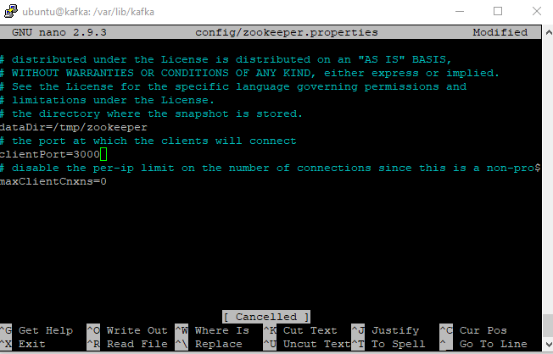

# Mikä on maxClientCnxns-parametrin arvo ja miksi?

Oletusarvo on 0, mikä tarkoittaa rajoittamatonta. Luvulla rajoitetaan yhdenaikaisten yhteyksien lukumäärää asiakaskohtaisesti. Tätä käytetään esimerkiksi palvelunesto hyökkäyksien estämiseksi.

# Huomaatko Zookeeper-palvelun ikkunassa muutoksia? Edellinen viesti Zookeeperin ikkunassa oli INFO binding to port 0.0.0.0/0.0.0.0:3000. Listaa ja kuvaa mitä neljä seuraavaa tämän viestin jälkeen listattua viestiä tarkoittavat.

**[2020-10-05 07:50:52,213] INFO Accepted socket connection from /127.0.0.1:60356 (org.apache.zookeeper.server.NIOServerCnxnFactory)**

Hyväksyttiin portin avaus yhteyksiä varten.

**[2020-10-05 07:50:52,230] INFO Client attempting to establish new session at /127.0.0.1:60356 (org.apache.zookeeper.server.ZooKeeperServer)**

Asiakas yrittää muodostaa uuden istunnon osoitteessa x.

**[2020-10-05 07:50:52,234] INFO Creating new log file: log.1 (org.apache.zookeeper.server.persistence.FileTxnLog)**

Tehtiin uusi lokitiedosto.

**[2020-10-05 07:50:52,299] INFO Established session 0x100000fe3150000 with negotiated timeout 6000 for client /127.0.0.1:60356 (org.apache.zookeeper.server.ZooKeeperServer)**

Istunto muodostettu ja määritelty timeout raja 6000 (ms) asiakkaan x kanssa.

# Mitä tietoa käsittelijän ikkunaan tulostuu topic-tiedon luonnin yhteydessä?

[2020-10-05 08:08:19,758] INFO Creating topic ajoneuv with configuration {} and initial partition assignment Map(0 -> ArrayBuffer(0)) (kafka.zk.AdminZkClient)

[2020-10-05 08:08:19,855] INFO [ReplicaFetcherManager on broker 0] Removed fetcher for partitions Set(ajoneuv-0) (kafka.server.ReplicaFetcherManager)

[2020-10-05 08:08:19,916] INFO [Log partition=ajoneuv-0, dir=/tmp/kafka-logs] Lo ading producer state till offset 0 with message format version 2 (kafka.log.Log)

[2020-10-05 08:08:19,922] INFO [Log partition=ajoneuv-0, dir=/tmp/kafka-logs] Co mpleted load of log with 1 segments, log start offset 0 and log end offset 0 in 40 ms (kafka.log.Log)

[2020-10-05 08:08:19,925] INFO Created log for partition ajoneuv-0 in /tmp/kafka -logs with properties {compression.type -> producer, message.format.version -> 2 .2-IV1, file.delete.delay.ms -> 60000, max.message.bytes -> 1000012, min.compact ion.lag.ms -> 0, message.timestamp.type -> CreateTime, min.insync.replicas -> 1, message.downconversion.enable -> true, segment.jitter.ms -> 0, preallocate -> f alse, index.interval.bytes -> 4096, min.cleanable.dirty.ratio -> 0.5, unclean.le ader.election.enable -> false, retention.bytes -> -1, delete.retention.ms -> 864 00000, cleanup.policy -> [delete], flush.ms -> 9223372036854775807, segment.byte s -> 1073741824, segment.ms -> 604800000, retention.ms -> 604800000, message.timestamp.difference.max.ms -> 9223372036854775807, segment.index.bytes -> 10485760 , flush.messages -> 9223372036854775807}. (kafka.log.LogManager)

[2020-10-05 08:08:19,926] INFO [Partition ajoneuv-0 broker=0] No checkpointed hi ghwatermark is found for partition ajoneuv-0 (kafka.cluster.Partition)

[2020-10-05 08:08:19,927] INFO Replica loaded for partition ajoneuv-0 with initi al high watermark 0 (kafka.cluster.Replica)

[2020-10-05 08:08:19,929] INFO [Partition ajoneuv-0 broker=0] ajoneuv-0 starts a t Leader Epoch 0 from offset 0. Previous Leader Epoch was: -1 (kafka.cluster.Par tition)

# Mitä tietoa tulosteeseen on ilmestynyt ja miksi?

[2020-10-05 08:21:37,605] INFO [ProducerStateManager partition=segmented-data-0] Writing producer snapshot at offset 171 (kafka.log.ProducerStateManager)

[2020-10-05 08:21:37,606] INFO [Log partition=segmented-data-0, dir=/tmp/kafka-logs] Rolled new log segment at offset 171 in 1 ms. (kafka.log.Log)

Tallentuu segmentoitua lokia.

# Kuinka monta segmenttiä hakemistoon on luotu?

46 kpl